Diese Tiere haben wir am Onoldsbach und am Hengstgraben entdeckt

Ein Bild, das Wirbellose, Insekt, draußen enthält.
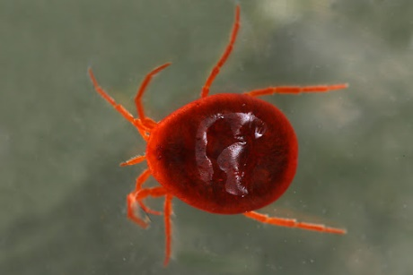 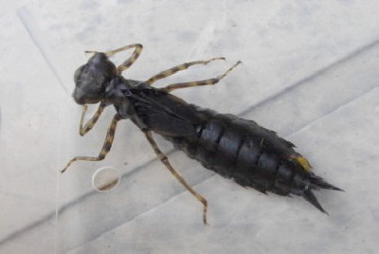

________________________ ______________________ ___________________________

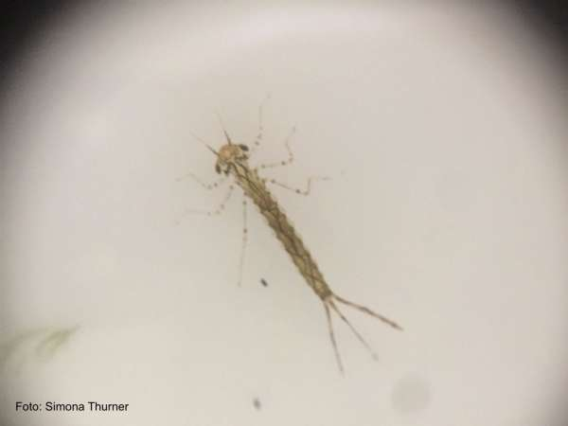 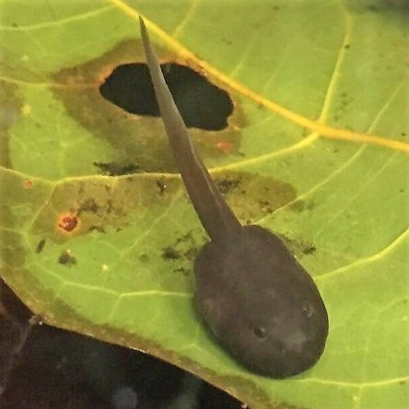 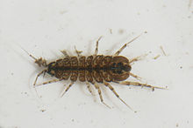 Ein Bild, das Wirbellose, Insekt, Gras, Gliederfüßer enthält.

____________________ ________________ __________________ _____________________

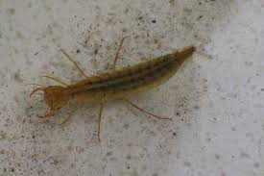 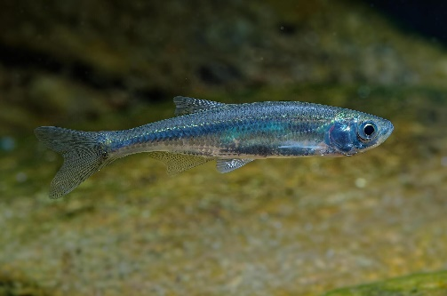 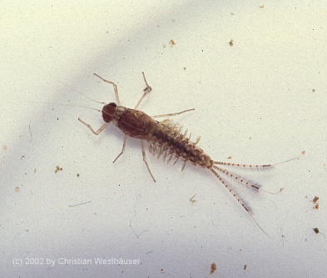

________________________ _________________________ ____________________________

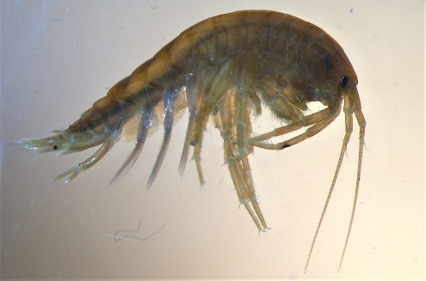 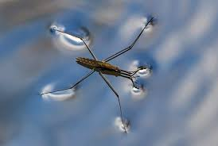 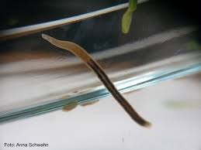

________________________ ________________________ _____________________

Wir haben alle Tiere wieder im Wasser ausgesetzt und sie mit größter Sorgfalt behandelt.